实验一：目录和文件操作命令
- root身份登录redhat，在/test目录下创建如下子树
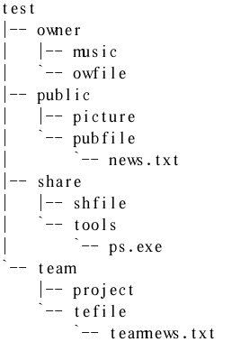

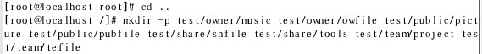
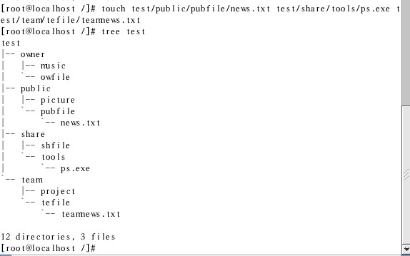

二、完成以下操作：
1、将/test目录设置为所有人可读、可写、可执行；
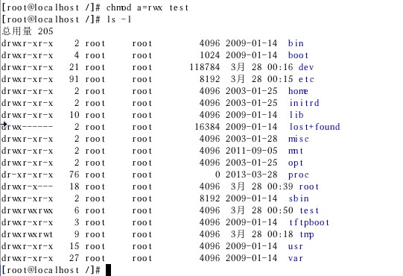

2、新建用户user1,user2,user3,user4，并分别设置密码；

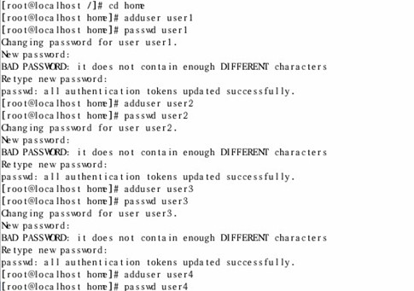
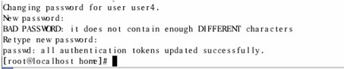

3、新建组workg1,workg2；
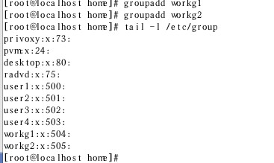

4、将user1、user2归属到workg1组中，将user3、user4归属到workg2组中；
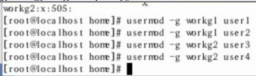

5、查看四个用户信息(利用/etc/passwd文件)；
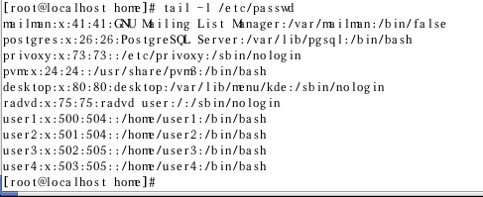

6、打开tty1，user1登录，在/test/owner/music下新建一文件：mymusic01.mp3，并将文件权限设置为除了本人，其他人都不能读、写、执行；
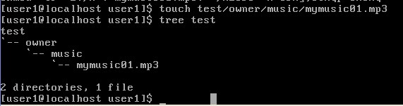
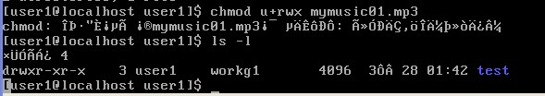

7、接上题，继续在/test/public/pubfile下新建一文件：user1file.txt，并将权限设置为所有人可读，可写，不可执行；
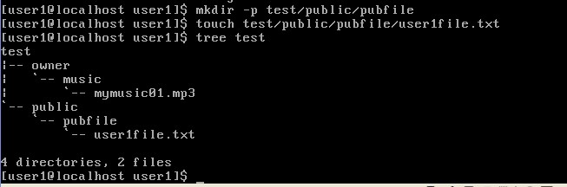

8、继续在/test/team/tefile下新建一文件：monday.txt，并将权限设置为自己、组员可读可写，其他人不可读不可写，所有人不可执行；
9、打开tty2，以user2身份登录，查看/test目录信息；
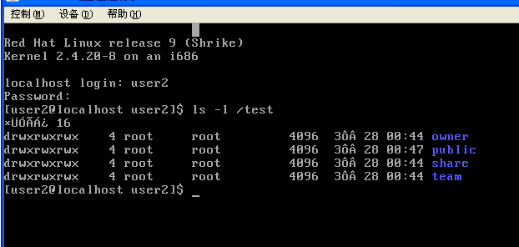
10、接上题，查看/test/owner/music/mynusic01.mp3,显示命令执行结果；
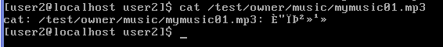
11、接上题，查看/test/public/pubfile/user1file.txt,显示命令执行结果；
12、接上题，查看/test/team/tefile/monday.txt, 显示命令执行结果；
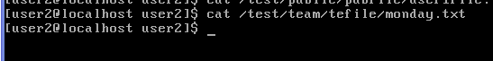
13、打开tty3，以user3身份登录;
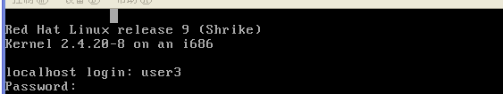
14、接上题，查看/test/owner/music/mynusic01.mp3,显示命令执行结果；
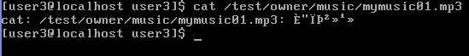
15、接上题，查看/test/public/pubfile/user1file.txt,显示命令执行结果；
16、接上题，查看/test/team/tefile/monday.txt, 显示命令执行结果；
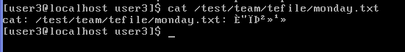
总结：

